My House

Listening
Instruction：
Resource：https://www.youtube.com/watch?v=Q3manwumVdM

Listen to the text, complete the following tasks.
Task 1, look at the picture below
1. Answer the following questions.
2. Match the rooms to the activities.

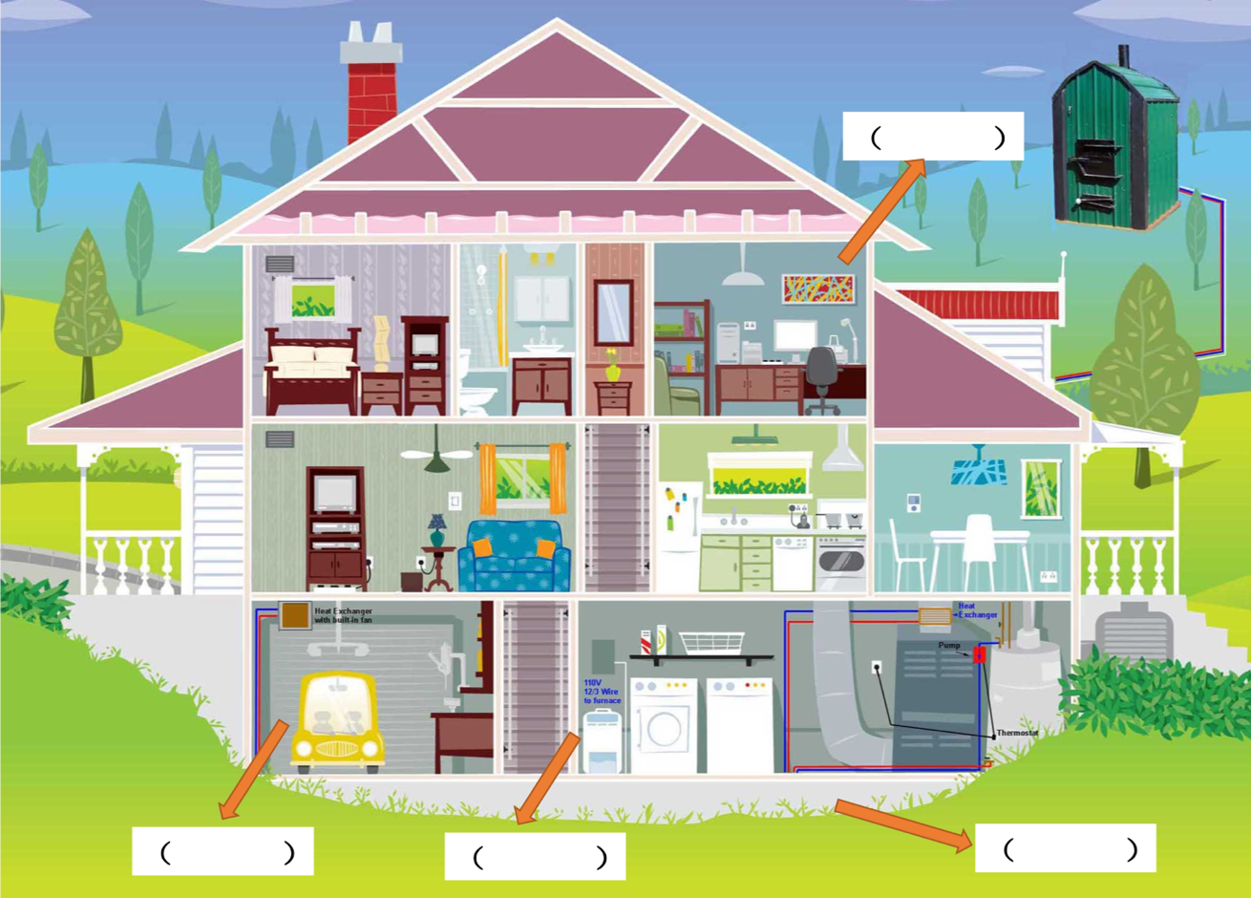
Task 2, fill the gaps with the correct words.

Task 1. Look at the picture on page 1, listen to the text:
1. Answer the questions below
（1）洗手间是什么意思？ xǐshǒujiān shì shénme yìsi？
A. toilet B. wash room & toilet C. wash room
（2）我跟爸爸在哪儿交谈(jiāotán)。 wǒ gēn bàba zài nǎr jiāotán.
A. yard B. dining room C. living room
（3）According to the picture, which room did not mention in the text？
A. 书房 shūfáng
B. 车库 chēkù
C. 厨房 chúfáng
（4）Figure out where “院子（yuànzi）” is in the picture, put the word in the right place.
2. Match the rooms to the activities:
A. 玩儿 wánr
一. 洗手间 xǐshǒujiān
二. 卧室 wòshì
B. 停车 tíngchē
三. 餐厅 cāntīng
C. 交谈 jiāotán

D. 洗澡 xǐzǎo
四. 客厅 kètīng
五. 院子 yuànzi
E. 吃饭 chīfàn
F. 睡觉 shuìjiào
六. 车库 chēkù

Task 2. Fill the gaps with the correct words.
我的家
这是我睡觉的 ，我在 里睡觉。这是我洗澡的地方，我在洗手间里 。这是我做饭的地方，我在 里做饭。这是我吃饭的地方，我在 里吃饭。这是我跟爸爸交谈的地方，我跟爸爸在客厅里 。这是我们停车的地方，我们把车停在 里。这是我玩儿的地方，我在 玩儿。这是我的家，我和爸爸妈妈 在一起，温暖的 。

wǒ de jiā
zhè shì wǒ shuìjiào de ，wǒ zài lǐ shuìjiào。zhè shì wǒ xǐzǎo de dìfāng，wǒ zài xǐshǒujiān lǐ 。zhè shì wǒ zuòfàn de dìfāng，wǒ zài lǐ zuòfàn。zhè shì wǒ chīfàn de dìfāng，wǒ zài lǐ chīfàn。zhè shì wǒ gēn bàba jiāotán de dìfāng，wǒ gēn bàba zài kètīng lǐ 。zhè shì wǒmen tíngchē de dìfāng，wǒmen bǎ chē tíng zài lǐ。zhè shì wǒ wánr de dìfāng，wǒ zài wánr。zhè shì wǒ de jiā，wǒ hé bàba māma zài yìqǐ，wēnnuǎn de 。

Key:
Listening material：

In My House (坏蛋比利) | Level 3 | Chinese | By Little Fox
https://www.youtube.com/watch?v=Q3manwumVdM

Task 1
1.（1）B （2）C （3）A （4）填在图片下方第三个空格处
2. 一. D 二. F 三. E 四. C 五. A 六. B
Task 2
Transcript:
我的家
这是我睡觉的房间，我在卧室里睡觉。这是我洗澡的地方，我在洗手间里洗澡。这是我做饭的地方，我在厨房里做饭。这是我吃饭的地方，我在餐厅里吃饭。这是我跟爸爸交谈的地方，我跟爸爸在客厅里说话。这是我们停车的地方，我们把车停在车库里。这是我玩儿的地方，我在院子里玩儿。这是我的家，我和爸爸妈妈住在一起，温暖的家。
Pinyin Version:
wǒ de jiā
zhè shì wǒ shuìjiào de fángjiān，wǒ zài wòshì lǐ shuìjiào。zhè shì wǒ xǐzǎo de dìfāng，wǒ zài xǐshǒujiān lǐ xǐzǎo。zhè shì wǒ zuòfàn de dìfāng，wǒ zài chúfáng lǐ zuòfàn。zhè shì wǒ chīfàn de dìfāng，wǒ zài cāntīng lǐ chīfàn。zhè shì wǒ gēn bàba jiāotán de dìfāng，wǒ gēn bàba zài kètīng lǐ shuōhuà。zhè shì wǒmen tíngchē de dìfāng，wǒmen bǎ chē tíng zài chēkù lǐ。zhè shì wǒ wánr de dìfāng，wǒ zài yuànzǐ lǐ wánr。zhè shì wǒ de jiā，wǒ hé bàba māma zhùzài yìqǐ，wēnnuǎn de jiā。

